ФЕДЕРАЛЬНОЕ ГОСУДАРСТВЕННОЕ АВТОНОМНОЕ ОБРАЗОВАТЕЛЬНОЕ УЧРЕЖДЕНИЕ ВЫСШЕГО ОБРАЗОВАНИЯ
«НАЦИОНАЛЬНЫЙ ИССЛЕДОВАТЕЛЬСКИЙ УНИВЕРСИТЕТ ИТМО»

Отчёт по лабораторной работе № 5
««Алгоритмы сортировки»

Выполнила работу
Шакина Анна
Академическая группа № J3110
Принято
Вершинин Владислав Константинович

Санкт-Петербург
2024
- Введение
Цель лабораторной работы: сравнить три алгоритма сортировки: Pancake Sort, Comb Sort и Pigeonhole Sort. Для этого необходимо протестировать каждый алгоритм на массиве данных и измерить время выполнения сортировки, проанализировать его.
Задачи:
- Изучить принцип работы каждого из алгоритмов сортировки.
- Реализовать функции сортировки для каждого из алгоритмов на языке C++.
- Протестировать алгоритмы на массивах размером от 1е4 до 1е6 значений, измерить время их работы.
- Построить графики зависимости времени работы алгоритмов от длины массива, проанализировать их.
- Построить графики box plot для каждого алгоритма, сравнить их и проанализировать.
- Определить, в каких случаях можно использовать каждый из алгоритмов, проанализировать соответствие теоретической асимптотики с практическими результатами.
- Теоретическая подготовка
  - Pancake Sort (Блинная сортировка)
Алгоритм получил свое название благодаря аналогии с переворачиванием блинов на сковороде. Основная идея заключается в том, чтобы последовательно перевернуть элементы массива для достижения правильной сортировки.
- Находим максимальный элемент в текущей части массива.
- Переворачиваем часть массива, чтобы максимальный элемент оказался первым.
- Переворачиваем весь массив, чтобы поставить максимальный элемент на правильное место.
- Повторяем процесс для оставшихся элементов.
Преимущества:
- Работает хорошо для небольших наборов данных.
Недостатки:
- Очень медленный алгоритм, особенно для больших массивов.
- Неэффективен по сравнению с другими алгоритмами сортировки.
  - Comb Sort (Сортировка расчёской)
Comb Sort — это улучшенная версия пузырьковой сортировки (Bubble Sort). Она использует стратегию уменьшения расстояния между сравниваемыми элементами, что делает ее более эффективной, чем Bubble Sort.
- Устанавливаем начальный «шаг» (обычно равный длине массива).
- Сравниваем элементы с определенным интервалом и меняем местами, если они не упорядочены.
- Уменьшаем шаг и повторяем процесс до тех пор, пока шаг не станет равным 1.
Преимущества:
- Эффективнее Bubble Sort.
Недостатки:
- Может работать нестабильно для некоторых типов данных.
- Медленнее, чем многие другие алгоритмы сортировки.

  - Pigeonhole Sort (Сортировка голубиных отверстий)
Pigeonhole Sort — это сортировка, основанная на распределении элементов по «отверстиям», представляющим возможные значения. Это эффективный алгоритм для ограниченных диапазонов значений.
- Находим максимальный и максимальный элементы массива.
- Создаем массив «отверстий» (векторов) для каждого возможного значения.
- Распределяем элементы по соответствующим «отверстиям».
- Собираем элементы из «отверстий» в правильном порядке.
Преимущества:
- Высокая эффективность для массивов с небольшим диапазоном значений.
- Линейная сложность в случае, если диапазон значений небольшой.
Недостатки:
- Требуется много дополнительной памяти для хранения «отверстий».
- Эффективен только для массивов с ограниченными значениями.
- Реализация
  - Используемые библиотеки:
- <iostream> — для работы с вводом и выводом данных.
- <cassert> — для проверки утверждений (aseert) во время выполнения программы.
- <vector> — для хранения массивов данных и результатов сортировки.
  - Разработка алгоритма
Для хранения промежуточных данных были выбраны векторы (std::vector), которые позволяют динамически изменять размер и обеспечивают эффективное управление памятью.
    - Pancake Sort
Реализована функция, которая переворачивает часть массива с 0 по (i-1):
void flip(std::vector<int> &arr, int i)
{
int temp;
int start = 0;
while (start < i)
{
temp = arr[start];
arr[start] = arr[i];
arr[i] = temp;
start++;
i--;
}
}
Реализована функция, которая находит индекс максимального элемента в части массива с 0 по (i-1):
int find_max_index(const std::vector <int> &arr, int i)
{
int max_i = 0;
for (int index = 0; index < i; index++)
{
if (arr[index] > arr[max_i])
{
max_i = index;
}
}
return max_i;
}
Реализована основная функция, которая сортирует массив:
void pancake_sort(std::vector<int> &arr)
{
for (int curr_size = arr.size(); curr_size > 1; curr_size--)
{
int max_index = find_max_index(arr, curr_size);
if (max_index != curr_size - 1)
{
flip(arr, max_index);
flip(arr, curr_size - 1);
}
}
}
- Вызывается функция, которая находит индекс максимального элемента
- С помощью функции flip этот элемент перемещается в начало массива
- С помощью функции flip этот элемент перемещается в конец неотсортированной части массива
- Предыдущие шаги повторяются для всех элементов массива
Написаны тесты, которые проверяют, работает ли функция в лучшем, среднем и худшем случах. Тесты реализованы с использованием библиотеки <cassert>. Лучшим случаем для алгоритма является полностью отсортированный массив, средним и худшим – массив со случайными значениями.
void test_best_case()
{
std::vector<int> arr = {1, 2, 3, 4, 5};
pancake_sort(arr);
for (int i = 0; i < arr.size() - 1; i++)
{
assert(arr[i] <= arr[i + 1]);
}
}
void test_average_case()
{
std::vector<int> arr = {3, 1, 4, 2, 5};
pancake_sort(arr);
for (int i = 0; i < arr.size() - 1; i++)
{
assert(arr[i] <= arr[i + 1]);
}
}
void test_worst_case()
{
std::vector<int> arr = {5, 4, 3, 2, 1};
pancake_sort(arr);
for (int i = 0; i < arr.size() - 1; i++)
{
assert(arr[i] <= arr[i + 1]);
}
}
Написаны тесты, которые проверяют, работает ли функция в крайних случах: на пустом массиве, на массиве с одним элементом, на массиве с одинаковыми элементами. Тесты реализованы с использованием библиотеки <cassert>.
void test_empty_array()
{
std::vector <int> arr;
pancake_sort(arr);
}

void test_single_element()
{
std::vector<int> arr = {1};
pancake_sort(arr);
assert(arr[0] == 1);
}

void test_all_elements_same()
{
std::vector<int> arr = {7, 7, 7, 7, 7};
pancake_sort(arr);
for (int i = 0; i < arr.size() - 1; i++)
{
assert(arr[i] == arr[i + 1]);
}
}
    - Comb Sort
Реализована функция для вычисления шага, с которым основная функция сортировки будет сравнивать элементы массива. По умолчанию коэффициент сжатия берётся 1.3, чтобы обеспечить баланс между скоростью и точностью.
int get_next_gap(int gap)
{
gap = (gap * 10) / 13;
if (gap < 1)
{
return 1;
}
return gap;
}
Реализована основная функция, которая сортирует массив:
void comb_sort(std::vector<int> &arr)
{
if (arr.empty())
{
return;
}
int gap = arr.size();
bool swapped = true;
while (gap != 1 || swapped == true)
{
gap = get_next_gap(gap);
swapped = false;

for (int i = 0; i < arr.size() - gap; i++)
{
if (arr[i] > arr[i + gap])
{
int temp = arr[i];
arr[i] = arr[i + gap];
arr[i + gap] = temp;
swapped = true;
}
}
}
}
- Сначала шаг становится равным длине массива, а флаг swapped – true, чтобы алгоритм выполнился хотя бы 1 раз.
- Вычисляется новый шаг, сбрасывается флаг swapped, чтобы проверить, произошли ли перестановки в этом проходе.
- С помощью цикла for сравниваются все элементы с текущим шагом, сортируются. Если выполнена перестановка, флаг swapped становится равным true.
- Продолжается выполнение цикла до тех пор, пока шаг не станет равным 1 или не произойдёт ни одной перестановки.
Написаны тесты, которые проверяют, работает ли функция в лучшем, среднем и худшем случах. Тесты реализованы с использованием библиотеки <cassert>. Лучшим случаем для алгоритма является полностью отсортированный массив, средним и худшим – массив, отсортированный в обратном порядке.
void test_best_case()
{
std::vector<int> arr = {1, 2, 3, 4, 5};
comb_sort(arr);
for (int i = 0; i < arr.size() - 1; i++)
{
assert(arr[i] <= arr[i + 1]);
}
}

void test_average_case()
{
std::vector<int> arr = {3, 1, 4, 2, 5};
comb_sort(arr);
for (int i = 0; i < arr.size() - 1; i++)
{
assert(arr[i] <= arr[i + 1]);
}
}

void test_worst_case()
{
std::vector<int> arr = {5, 4, 3, 2, 1};
comb_sort(arr);

for (int i = 0; i < arr.size() - 1; i++)
{
assert(arr[i] <= arr[i + 1]);
}
}
Написаны тесты, которые проверяют, работает ли функция в крайних случах: на пустом массиве, на массиве с одним элементом, на массиве с повторяющимися элементами. Тесты реализованы с использованием библиотеки <cassert>.
void test_empty_vector()
{
std::vector<int> arr;
comb_sort(arr);
assert(arr.empty());
}

void test_single_element()
{
std::vector<int> arr = {97};
comb_sort(arr);
assert(arr[0] == 97);
}

void test_with_duplicates()
{
std::vector<int> arr = {4, 5, 4, 3, 2, 2};
comb_sort(arr);
for (int i = 0; i < arr.size() - 1; i++)
{
assert(arr[i] <= arr[i + 1]);
}
}

    - Pigeonhole Sort
- Реализован поиск минимального и максимального элемента в массиве:
int min_value = arr[0], max_value = arr[0];
for (int i = 1; i < n; i++)
{
if (arr[i] < min_value)
min_value = arr[i];
if (arr[i] > max_value)
max_value = arr[i];
}
- Вычисление диапазона значений в массиве:
int range = max_value - min_value + 1;
- Создание вектора векторов, размер которого равен диапазону. Каждый вектор представляет собой «отверстие», содержащее соответствующие элементы.
std::vector<std::vector<int>> holes(range);
- Проход по входному массиву и размещение каждого элемента в соответствующее ему отверстие
for (int i = 0; i < n;
holes[arr[i] - min_value].push_back(arr[i]);
- Проход по всем отверстиям одно за другим. для каждого отверстия надо взять его элементы и поместить в массив, который становится отсортированным.
int index = 0;
for (int i = 0; i < range; i++)
{
for (int value : holes[i])
arr[index++] = value;
}

Написаны тесты, которые проверяют, работает ли функция в лучшем, среднем и худшем случах. Тесты реализованы с использованием библиотеки <cassert>. Лучшим случаем для алгоритма является полностью отсортированный массив, средним и худшими – массив, отсортированный в обратном порядке, массив с большим диапазоном значений.
void test_best_case()
{
std::vector<int> arr = {1, 2, 3, 4, 5};
pigeonhole_sort(arr);
for (size_t i = 0; i < arr.size() - 1; i++)
{
assert(arr[i] <= arr[i + 1]);
}
}

void test_average_case()
{
std::vector<int> arr = {3, 1, 4, 2, 5};
pigeonhole_sort(arr);
for (size_t i = 0; i < arr.size() - 1; i++)
{
assert(arr[i] <= arr[i + 1]);
}
}

void test_worst_case()
{
std::vector<int> arr = {5, 4, 3, 2, 1};
pigeonhole_sort(arr);
for (size_t i = 0; i < arr.size() - 1; i++)
{
assert(arr[i] <= arr[i + 1]);
}
}

void test_large_range()
{
std::vector<int> arr = {1000, -1000, 500, -500, 0};
pigeonhole_sort(arr);
assert(arr[0] == -1000 && arr[1] == -500 && arr[2] == 0 && arr[3] == 500 && arr[4] == 1000);
}
Написаны тесты, которые проверяют, работает ли функция в крайних случах: на пустом массиве, на массиве с одним элементом, на массиве с двумя отсортированными и неотсортированными элементами, на массиве с отрицательными числами. Тесты реализованы с использованием библиотеки <cassert>.
void test_empty_array()
{
std::vector<int> arr; // Пустой вектор
pigeonhole_sort(arr);
assert(arr.empty()); // Проверка, что вектор пустой
}

void test_single_element()
{
std::vector<int> arr = {42};
pigeonhole_sort(arr);
assert(arr[0] == 42);
}

void test_two_elements_sorted()
{
std::vector<int> arr = {1, 2};
pigeonhole_sort(arr);
assert(arr[0] == 1 && arr[1] == 2);
}

void test_two_elements_unsorted()
{
std::vector<int> arr = {2, 1};
pigeonhole_sort(arr);
assert(arr[0] == 1 && arr[1] == 2);
}

void test_negative_numbers()
{
std::vector<int> arr = {-3, -1, -4, -2, -5};
pigeonhole_sort(arr);
for (size_t i = 0; i < arr.size() - 1; i++)
{
assert(arr[i] <= arr[i + 1]);
}
}

- Экспериментальная часть
  - Подсчёт по памяти
- Pancake Sort: дополнительной памяти, кроме фиксированного набора переменных, не используется, поэтому пространственная сложность – O(1).
- Comb Sort: дополнительной памяти, кроме фиксированного набора переменных, не используется, поэтому пространственная сложность – O(1).
- Pigeonhole Sort: фиксированный набор переменных занимает O(1) памяти, вектор векторов holes занимает O(range), где range – диапазон входных значений, так как мы выделяем память для range отдельных векторов. Каждый вектор внутри holes занимает O(N) памяти, где N – количество элементов во входном массиве. Таким образом, всего используется O(N + range) памяти.
  - Подсчёт асимптотики
- Pancake Sort:
  - Лучший случай: O(N) — если массив уже отсортирован.
  - Средний и худший случаи: O(N^2) — массив отсортирован в случайном порядке.
- Comb Sort:
  - Лучший случай: O(N*log N) — если массив уже отсортирован.
  - Средний случай: O(N^2) — средняя производительность.
  - Худший случай: O(N^2) — массив отсортирован в обратном порядке.
- Pigeonhole Sort:
  - Лучший случай: O(N) — если диапазон значений небольшой.
  - Средний и худший случаи: O(N + range), где range — диапазон значений.
  - Графики работы алгоритмов, для массивов от 1000 до 1e6 элементов с шагом в 1000
Для Pancake Sort построен график работы на массивах от 1000 до 129000 элементов с шагом в 1000, на массивах с 230_000, 330_000, 430_000, 500000, 750_000, 1_000_000 элементами.
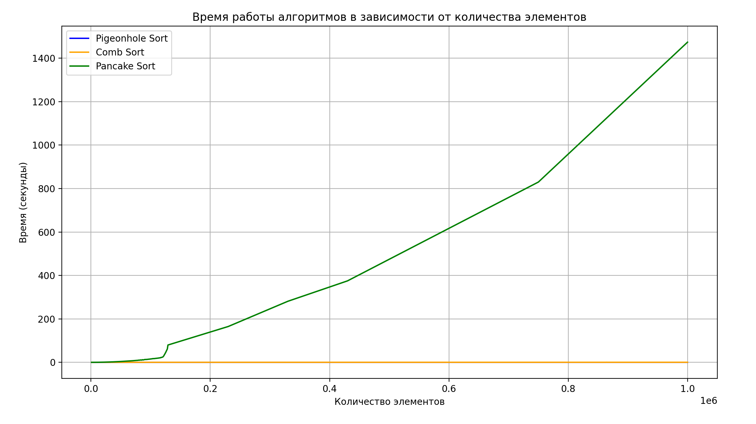
Рис. 1. Линейный график работы алгоритмов в зависимости от количества элементов для трёх алгоритмов

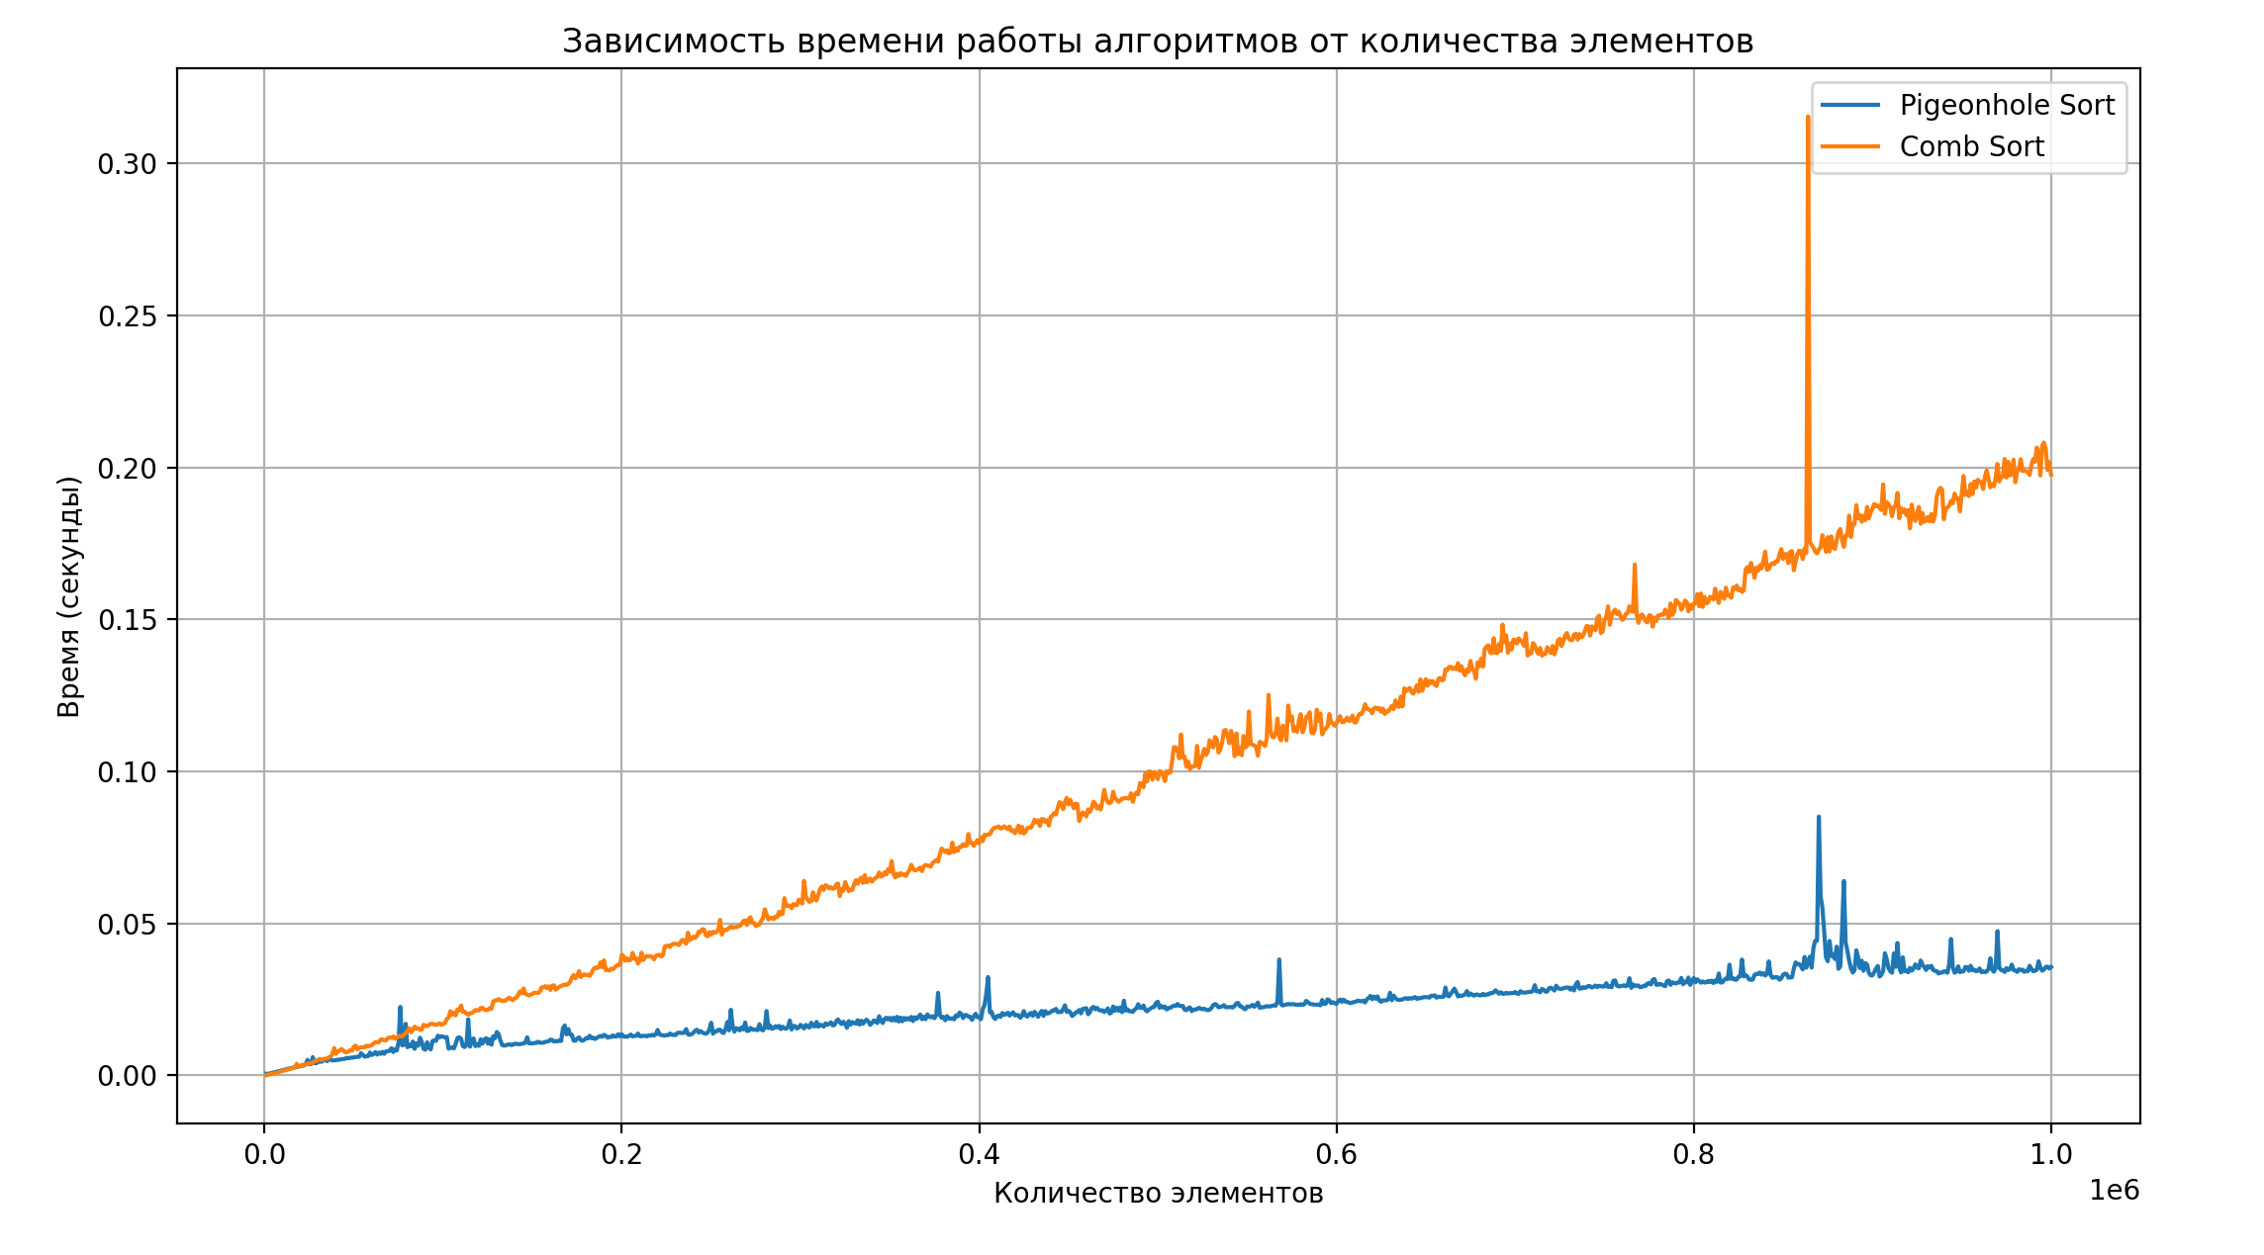
Рис. 2. Линейный график работы алгоритмов в зависимости от количества элементов для двух алгоритмов
Анализ графиков.
На рис. 1 заметно, что у Pancake Sort резко возрастает время выполнения, что связано с худшей сложностью O(N^2), так как требуется больше времени для сортировки массива. По сравнению с Comb Sort и Pigeonhole Sort, Pancake Sort требует огромное количество времени для сортировки на больших массивах, в связи с чем для анализа графиков Comb Sort и Pigeonhole Sort был сделан отдельный график.
На рис. 2 можно увидеть, что Pigeonhole Sort является более быстрым и стабильным алгоритмом, чем Comb Sort. Выбросы есть у обоих графиков, но у Pigeonhole Sort они связаны с большим диапазонов входных значений, а у Comb Sort могут быть связаны с неравномерным распределением данным во входном массиве. Построенные графики соответствуют теоретической сложности – O(N) и O(N*log N).

  - Box plot графики для времени работы алгоритмов с числом элементов 1e4 и 1e5
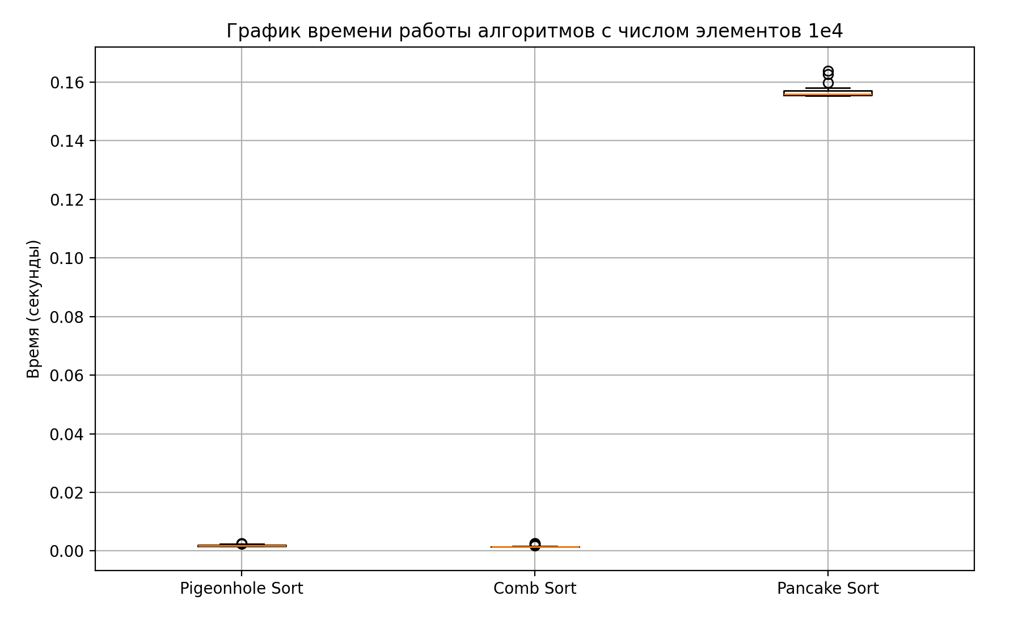
Рис. 3. График времени работы алгоритмов с числом элементов 1e4

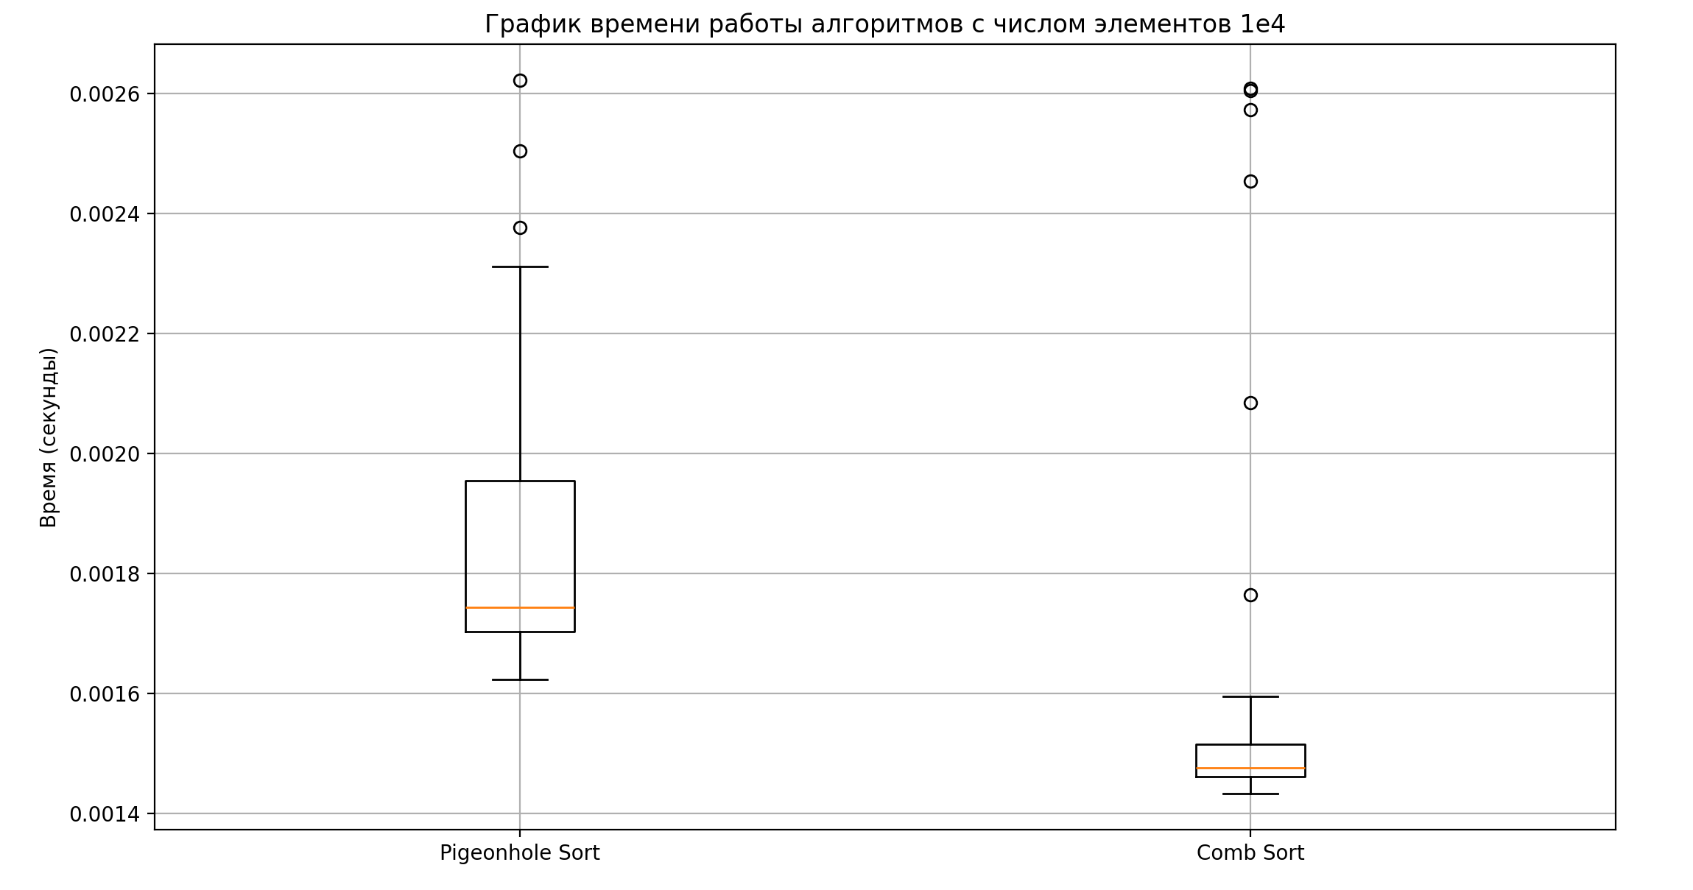
Рис. 4. График времени работы алгоритмов с числом элементов 1e4
Анализ графиков.
Pancake Sort: на Рис. 3 видно, что время выполнения значительно выше по сравнению с другими алгоритмами из-за своей неэффективности. У алгоритма возникает много выбросов, поскольку он может требовать много переворотов для массивов. Разброс данных большой, что указывает на нестабильность алгоритма.
С помощью графика на Рис. 3 можно убедиться в том, что Pigeonhole Sort и Comb Sort – более стабильные алгоритмы, чем Pancake Sort, но из-за того, что они работают на массиве с числом элементов 1e4 в несколько раз быстрее, чем Pancake Sort, следует рассмотреть Рис. 4.
Pigeonhole Sort: если данные имеют широкий диапазон значений или много уникальных элементов, могут возникнуть выбросы, так как алгоритм будет создавать много пустых «отверстий». В этом можно убедиться на графике: все выбросы располагаются выше «ящика».
Comb Sort: время выполнения ниже, чем у Pigeonhole Sort при широком диапазоне значений. Если входные данные имеют неравномерное распределение (например, много одинаковых значений или значения, расположенные в определённом порядке), это может привести к неожиданно высокому или низкому времени выполнения, следовательно, на графиках появляются выбросы.
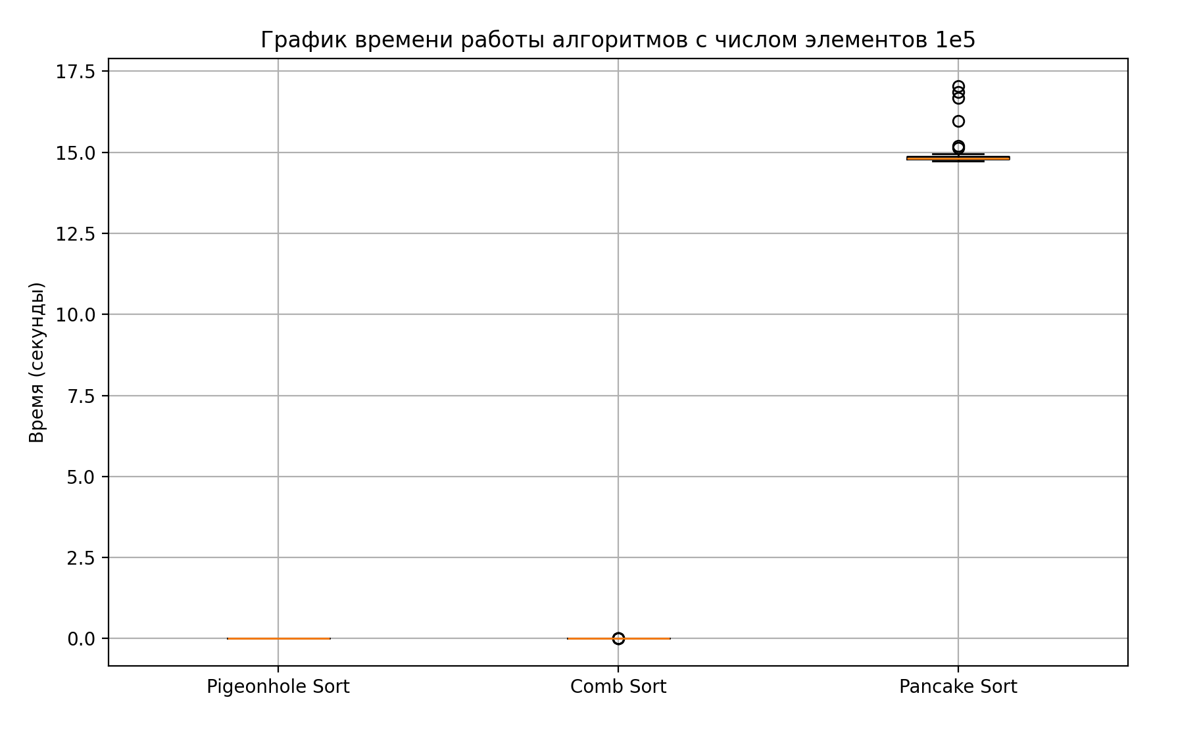
Рис. 5. График времени работы алгоритмов с числом элементов 1e5

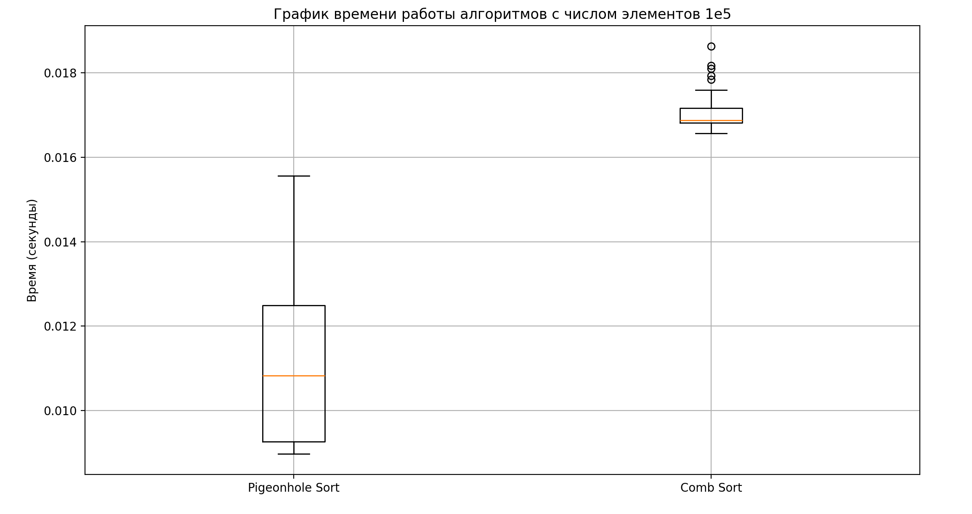
Рис. 6. График времени работы алгоритмов с числом элементов 1e5
Анализ графиков
Pancake Sort: на Рис. 5 видно, что время выполнения продолжает увеличиваться, как и количество выбросов, но график похож на Рис. 3, что говорит о том, что алгоритм медленно работает как на массивах с числом элементов 1e4, так и на массивах с числом элементов 1e5.
Pigeonhole Sort: на Рис. 6 заметно, что время выполнения алгоритма становится меньше, чем у Comb Sort. Это происходит из-за того, что время выполнения алгоритма начинает зависеть больше от количества входных данных, чем от диапазона их значений. Однако сохраняется нестабильность: на массивах с большим количеством одинаковых значений алгоритм работает долго.
Comb Sort: видно, что алгоритм является более стабильным, чем Pigeonhole Sort, но время выполнения становится больше.

- Заключение
В ходе выполнения работы мною были реализованы 3 алгоритма сортировки: Pancake Sort (Блинная сортировка), Comb Sort (Сортировка расчёской), Pigeonhole Sort (Сортировка голубиных отверстий). Цель работы была достигнута путем тестирования каждой из сортировок на массивах различной длины, с анализом временных характеристик и производительности. Полученные результаты также совпадают с теоретическими оценками сложности алгоритма.
В измерениях времени выполнения по каждому алгоритму было отмечено, что сортировка Pancake Sort показала наихудшие результаты на больших объемах данных, в то время как Comb Sort и Pigeonhole Sort продемонстрировали более стабильную производительность. Это подтверждает, что выбор алгоритма сортировки должен основываться не только на теоретических характеристиках, но и на практическом применении в зависимости от конкретных условий.
Pancake Sort не является эффективным для практического использования на больших объемах данных, но может быть полезен в задачах, где требуется демонстрация принципов сортировки или для небольших наборов данных.
Comb Sort является улучшенной версией Bubble Sort и может быть использован для сортировки массивов средней величины. Его простота реализации и более высокая эффективность по сравнению с простыми алгоритмами сортировки делают его подходящим выбором для приложений с умеренными требованиями к производительности.
Pigeonhole Sort эффективен для сортировки целых чисел с ограниченным диапазоном значений. Он может быть применен в ситуациях, когда известны минимальные и максимальные значения элементов массива, что позволяет быстро распределить элементы по "отверстиям".
- Приложения
Листинг кода файла pancake_sort.cpp
#include <iostream>
#include <cassert>
#include <vector>

// переворачивает arr[0..i]
void flip(std::vector<int> &arr, int i)
{
int temp; // O(1): создание временной переменной
int start = 0; // O(1): создание счетчика
while (start < i) // O(i): цикл выполняется i/2 раз
{
temp = arr[start]; // O(1): присваивание значения
arr[start] = arr[i]; // O(1): присваивание значения
arr[i] = temp; // O(1): присваивание значения
start++; // O(1): увеличиваем счетчик
i--; // O(1): уменьшаем индекс
}
}

// находит индекс максимального элемента в arr[0..i-1]
int find_max_index(const std::vector <int> &arr, int i)
{
int max_i = 0; // O(1): инициализация переменной для хранения индекса максимального элемента

for (int index = 0; index < i; index++) // O(i): цикл выполняется i раз
{
if (arr[index] > arr[max_i]) // O(1): сравнение двух значений
{
max_i = index; // O(1): обновление индекса максимального элемента
}
}

return max_i; // O(1)
}

// основная функция, которая сортирует данный массив с помощью операций переворота
void pancake_sort(std::vector<int> &arr)
{
for (int curr_size = arr.size(); curr_size > 1; curr_size--) // O(n^2): внешний цикл выполняется n раз
{
int max_index = find_max_index(arr, curr_size); // O(curr_size): вызов функции поиска максимального элемента
if (max_index != curr_size - 1) // O(1): проверка необходимости переворота
{
flip(arr, max_index); // O(max_index): первый переворот
flip(arr, curr_size - 1); // O(curr_size): второй переворот
}
}
}

// тесты
void test_best_case()
{
std::vector<int> arr = {1, 2, 3, 4, 5};
pancake_sort(arr);
for (int i = 0; i < arr.size() - 1; i++)
{
assert(arr[i] <= arr[i + 1]);
}
}

void test_average_case()
{
std::vector<int> arr = {3, 1, 4, 2, 5};
pancake_sort(arr);
for (int i = 0; i < arr.size() - 1; i++)
{
assert(arr[i] <= arr[i + 1]);
}
}

// крайние случаи
void test_empty_array()
{
std::vector <int> arr;
pancake_sort(arr);
// пустой массив остается пустым, программа работает без ошибок
}

void test_single_element()
{
std::vector<int> arr = {1};
pancake_sort(arr);
assert(arr[0] == 1);
}

void test_all_elements_same()
{
std::vector<int> arr = {7, 7, 7, 7, 7};
pancake_sort(arr);
for (int i = 0; i < arr.size() - 1; i++)
{
assert(arr[i] == arr[i + 1]);
}
}

int main()
{
test_best_case();
std::cout << "Тест для лучшего случая пройден" << std::endl;

test_average_case();
std::cout << "Тест для среднего случая пройден" << std::endl;

test_empty_array();
std::cout << "Тест для пустого массива пройден" << std::endl;

test_single_element();
std::cout << "Тест для массива с одним элементом пройден" << std::endl;

test_all_elements_same();
std::cout << "Тест для массива с одинаковыми элементами пройден" << std::endl;

return 0;
}

Листинг кода файла comb_sort.cpp
#include <iostream>
#include <cassert>
#include <vector>

// функция для вычисления следующего шага
int get_next_gap(int gap)
{
// уменьшаем шаг на коэффициент сжатия
gap = (gap * 10) / 13; // O(1)
if (gap < 1) // O(1)
{
return 1; // O(1)
}
return gap; // O(1)
}

// функция для сортировки вектора методом comb sort
void comb_sort(std::vector<int> &arr)
{
if (arr.empty())
{
return;
}
int gap = arr.size(); // O(1)
bool swapped = true; // O(1): устанавливаем флаг swapped как true, чтобы цикл гарантированно запустился хотя бы один раз

// продолжаем выполнение цикла до тех пор, пока шаг не станет равным 1 или не произойдёт ни одной перестановки
while (gap != 1 || swapped == true) // O(N^2)
{
gap = get_next_gap(gap); // O(1): вычисляем следующий шаг
swapped = false; // O(1): сбрасываем флаг swapped, чтобы проверить, произошли ли перестановки в этом проходе

for (int i = 0; i < arr.size() - gap; i++) // O(N): сравниваем все элементы с текущим шагом
{
if (arr[i] > arr[i + gap]) // O(1)
{
int temp = arr[i]; // O(1)
arr[i] = arr[i + gap]; // O(1)
arr[i + gap] = temp; // O(1)
swapped = true; // O(1): установка флага, если была выполнена перестановка
}
}
}
}

void test_best_case()
{
std::vector<int> arr = {1, 2, 3, 4, 5};
comb_sort(arr);
for (int i = 0; i < arr.size() - 1; i++)
{
assert(arr[i] <= arr[i + 1]);
}
}

void test_average_case()
{
std::vector<int> arr = {3, 1, 4, 2, 5};
comb_sort(arr);
for (int i = 0; i < arr.size() - 1; i++)
{
assert(arr[i] <= arr[i + 1]);
}
}

void test_worst_case()
{
std::vector<int> arr = {5, 4, 3, 2, 1};
comb_sort(arr);
for (int i = 0; i < arr.size() - 1; i++)
{
assert(arr[i] <= arr[i + 1]);
}
}

void test_empty_vector()
{
std::vector<int> arr;
comb_sort(arr);
assert(arr.empty());
}

void test_single_element()
{
std::vector<int> arr = {97};
comb_sort(arr);
assert(arr[0] == 97);
}

void test_with_duplicates()
{
std::vector<int> arr = {4, 5, 4, 3, 2, 2};
comb_sort(arr);
for (int i = 0; i < arr.size() - 1; i++)
{
assert(arr[i] <= arr[i + 1]);
}
}

int main()
{
test_best_case();
std::cout << "Тест для лучшего случая пройден" << std::endl;

test_average_case();
std::cout << "Тест для среднего случая пройден" << std::endl;

test_worst_case();
std::cout << "Тест для худшего случая пройден" << std::endl;

test_empty_vector();
std::cout << "Тест для пустого вектора пройден" << std::endl;

test_single_element();
std::cout << "Тест для вектора с одним элементом пройден" << std::endl;

test_with_duplicates();
std::cout << "Тест для вектора с дубликатами пройден" << std::endl;

return 0;
}

Листинг кода файла pigeonhole_sort.cpp
#include <iostream>
#include <vector>
#include <cassert>

// сортирует массив с использованием алгоритма сортировки голубиных отверстий
void pigeonhole_sort(std::vector<int> &arr)
{
if (arr.empty())
{
return;
}
int n = arr.size(); // О(1): определение размера вектора
// нахождение минимального и максимального значений в массиве
int min_value = arr[0], max_value = arr[0]; // O(1): инициализация переменных
for (int i = 1; i < n; i++) // O(N): поиск минимума и максимума
{
if (arr[i] < min_value) // O(1): сравнение
min_value = arr[i]; // O(1): обновление минимума
if (arr[i] > max_value) // O(1): сравнение
max_value = arr[i]; // O(1): обновление максимума
}

int range = max_value - min_value + 1; // O(1): вычисление диапазона
// создание вектора векторов. размер массива равен диапазону. каждый вектор представляет собой отверстие, содержащее соответствующие элементы.
std::vector<std::vector<int>> holes(range); // O(range): выделение памяти для векторов

// проход по входному массиву и размещение каждого элемента в соответствующее ему отверстие
for (int i = 0; i < n; i++) // O(N): заполнение векторов
holes[arr[i] - min_value].push_back(arr[i]); // O(1): вставка элемента в вектор

// проход по всем отверстиям одно за другим. для каждого отверстия надо взять его элементы и поместить в массив.
int index = 0; // O(1)
for (int i = 0; i < range; i++) // O(range): проход по каждому вектору
{
for (int value : holes[i]) // O(m): m - количество элементов в текущем векторе
arr[index++] = value; // O(1): копирование значения из вектора обратно в исходный массив
}
}

void test_best_case()
{
std::vector<int> arr = {1, 2, 3, 4, 5};
pigeonhole_sort(arr);
for (size_t i = 0; i < arr.size() - 1; i++)
{
assert(arr[i] <= arr[i + 1]);
}
}

void test_average_case()
{
std::vector<int> arr = {3, 1, 4, 2, 5};
pigeonhole_sort(arr);
for (size_t i = 0; i < arr.size() - 1; i++)
{
assert(arr[i] <= arr[i + 1]);
}
}

void test_worst_case()
{
std::vector<int> arr = {5, 4, 3, 2, 1};
pigeonhole_sort(arr);
for (size_t i = 0; i < arr.size() - 1; i++)
{
assert(arr[i] <= arr[i + 1]);
}
}

void test_large_range()
{
std::vector<int> arr = {1000, -1000, 500, -500, 0};
pigeonhole_sort(arr);
assert(arr[0] == -1000 && arr[1] == -500 && arr[2] == 0 && arr[3] == 500 && arr[4] == 1000);
}

// тесты для крайних случаев
void test_empty_array()
{
std::vector<int> arr; // Пустой вектор
pigeonhole_sort(arr);
assert(arr.empty()); // Проверка, что вектор пустой
}

void test_single_element()
{
std::vector<int> arr = {42};
pigeonhole_sort(arr);
assert(arr[0] == 42);
}

void test_two_elements_sorted()
{
std::vector<int> arr = {1, 2};
pigeonhole_sort(arr);
assert(arr[0] == 1 && arr[1] == 2);
}

void test_two_elements_unsorted()
{
std::vector<int> arr = {2, 1};
pigeonhole_sort(arr);
assert(arr[0] == 1 && arr[1] == 2);
}

void test_negative_numbers()
{
std::vector<int> arr = {-3, -1, -4, -2, -5};
pigeonhole_sort(arr);
for (size_t i = 0; i < arr.size() - 1; i++)
{
assert(arr[i] <= arr[i + 1]);
}
}

int main()
{
test_best_case();
std::cout << "Тест для лучшего случая пройден" << std::endl;

test_average_case();
std::cout << "Тест для среднего случая пройден" << std::endl;

test_worst_case();
std::cout << "Тест для худшего случая пройден" << std::endl;

// тесты для крайних случаев
test_empty_array();
std::cout << "Тест для пустого массива пройден" << std::endl;

test_single_element();
std::cout << "Тест для массива с одним элементом пройден" << std::endl;

test_two_elements_sorted();
std::cout << "Тест для отсортированного массива из двух элементов пройден" << std::endl;

test_two_elements_unsorted();
std::cout << "Тест для неотсортированного массива из двух элементов пройден" << std::endl;

test_negative_numbers();
std::cout << "Тест для массива с отрицательными числами пройден" << std::endl;

test_large_range();
std::cout << "Тест для массива с большим диапазоном значений пройден" << std::endl;

return 0;
}

